1. **开发环境**

操作系统：Windows10 64位

开发工具：Pycharm 2018

系统框架：Django 2.2

SPARQL查询库：SPARQLWrapper

可视化工具：Echarts

1. **功能介绍**
2. 检索

用户在首页搜索框输入需要检索的出版物关键字，点击搜索按钮后，系统将检索出符合要求的所有出版物并罗列出其基本信息，包括：出版物名称、描述、海报、作者、主角和类型。如图1和图2所示。

当检索出的某个出版物有相应的可推荐出版物时，会在信息框中显示“你可能还喜欢...”字样，用户点击该连接后，系统跳转到推荐和可视化页面。若无可推荐的出版物，则不会显示该字样，即无法跳转到另一个页面。

1. 推荐和可视化展示

该页面会对某个出版物进行Top10推荐，并可视化展示各出版物与被推荐出版物共享类型数目所占的比例。如图3所示。

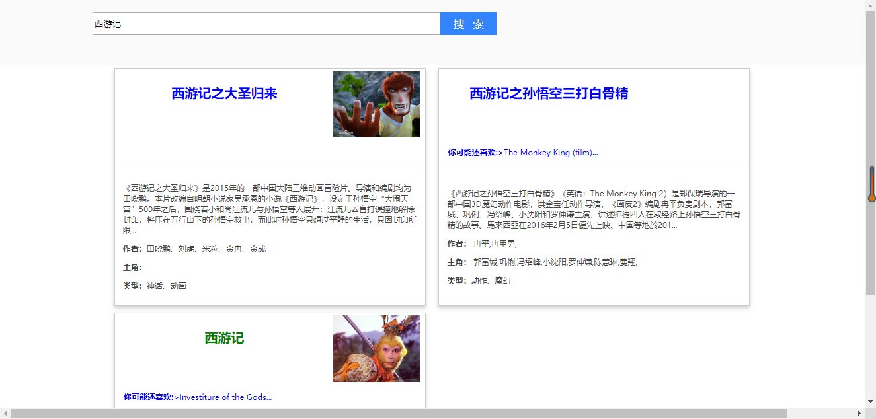

**图1**

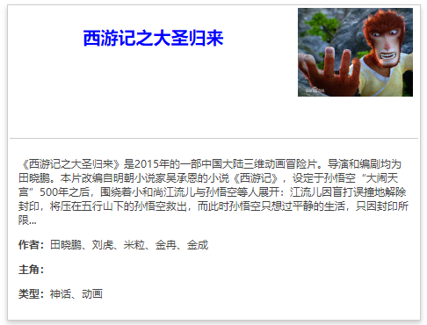

**图2**

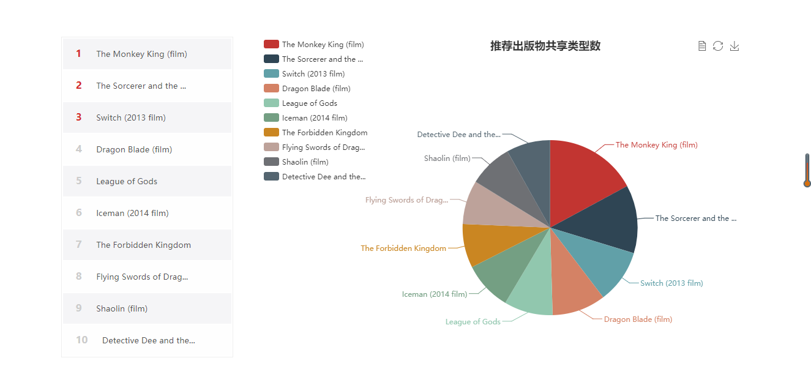

**图3**

1. 主要功能实现方式
2. 查询

本系统在进行信息检索时，主要应用了SPARQL查询，通过过滤出版物标签名的方式，将符合查询条件（关键字）的出版物检索出来，并显示一些基本信息（描述、作者等），但为了使基本信息更加详细，我们组结合了爬虫方式，搜索到SPARQL难以查询的信息，如出版物图片等。图4是查询关键代码段截图：

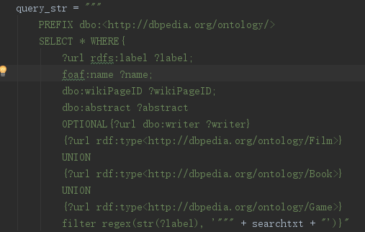

**图4**

1. 推荐

本系统推荐功能依据的是两个出版物共享类型的数目，数目越大，则推荐优先级越高。系统默认推荐前10优先级的出版物。图5是推荐算法主要代码段。

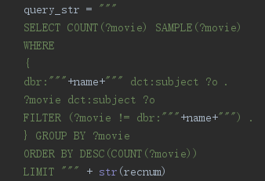

**图5**

1. 可视化

本系统所有的可视化库是Echarts，通过饼图的形式，展示出所推荐出的各出版物与被推荐出版物共享类型数目所占的比例。图6是可视化算法主要代码段。

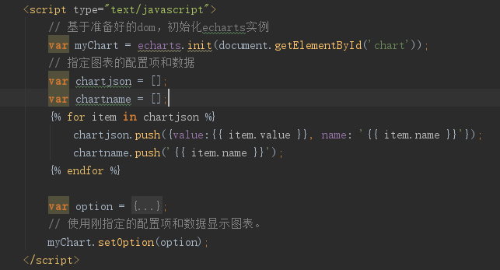

**图6**

1. **团队的成员如何分工协作的？有什么经验教训？**

团队一共四个人，相然承担了环境的搭建、崔程负责出版物的检索功能，董振负责出版物的语义推荐功能。易光启负责出版物查询结果的分析显示。

经验教训：

（1）在分工合作时，由于项目功能简单且较单一，工作不太好分配，在没有商讨清楚的情况下，小组各成员便开始实现自己负责的功能，结果后来发现某些接口的输入、输出对不上；

（2）小组成员在编写代码时，对主要功能没有写清楚注释，给其他组员的阅读带来不便。

1. **团队是如何进行项目管理的？**

我们所选的项目托管软件为github，项目初期由组长制定项目计划并分配任务，每个人负责自己对应的工程。过程中经常进行线上交流和定期的线下代码互相检查，互相交流遇到的问题并帮助解决，能够做到每个人完成自己的模块化工作之后，满足下一个流程的输入数据要求。

1. **团队如何平衡时间/质量/资源争取如期完成任务的？**

因为每个人负责的项目不同，每个人负责的工作模块难度也不尽相同，本着自愿的原则和自己的基础，大家分别选择了自己感兴趣并且愿意深入的模块，所以每个人就自己负责的问题，查找资料，提出解决方案，由小组协商解决，保证了任务的如期完成。

1. **项目最有特色的功能是什么，能够让用户获得什么好处？**

本项目的在人机交互的友好性上进行了反复调整。最初为了查询图书、电影、游戏三种出版物，我们采用了让用户选择出版物类型的方式进行单一查询。但后来考虑到用户在查询某一种出版物时，极有可能对另外两种出版物也感兴趣，因此最终我们采取了统一查询的方式。

1. **总结，整个团队在这个课程上学到了什么，对课程有什么批评建议？**

我们在课程上学到了知识图谱相关知识，了解到了其它的语言如PDF/RDFS语言来表示相关知识点，以及OWL 2网络本体语言来建立相关的一个本体，并且通过作业来巩固练习所学到的知识，每个人都有一定的收获。建议：这门课程因为比较晦涩难懂，建议课堂上除了教授基本知识的同时进行一定的操作实践。

1. **团队成员贡献比**

董振：25% 崔程：25% 相然：25% 易光启：25%